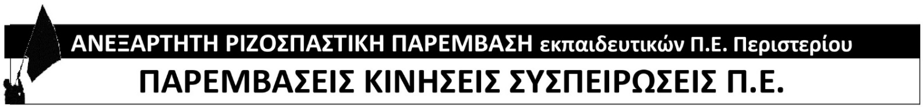
ΠΡΟΤΑΣΗ ΠΑΡΕΜΒΑΣΕΩΝ ΣΤΟ ΔΣ

ΓΙΑ ΤΟ ΚΕΙΜΕΝΟ «ΑΜΦΙΔΡΟΜΗΣ ΕΠΙΚΟΙΝΩΝΙΑΣ ΕΚΠΑΙΔΕΥΤΙΚΩΝ ΓΟΝΕΩΝ» τις ώρες λειτουργίας των σχολείων!!! του δήμου ΠΕΡΙΣΤΕΡΙΟΥ

Με αφορμή το κείμενο που στάλθηκε στα σχολεία (δημοτικά και νηπιαγωγεία) μέσω του Δήμου Περιστερίου σχετικά με «δωρεάν πλατφόρμα αμφίδρομης επικοινωνίας εκπαιδευτικών και γονέων κατά τις ώρες λειτουργίας των σχολείων!!! το ΔΣ υπογραμμίζει τα παρακάτω:
- Η «πρωτοβουλία» αυτή που ξεκίνησε από την Περιφέρεια Αττική και διαβιβάστηκε από την αρμόδια υπηρεσία του Δήμου Περιστερίου ΔΕΝ ΕΧΕΙ ΧΑΡΑΚΤΗΡΑ ΥΠΟΧΡΕΩΤΙΚΟΤΗΤΑΣ για ΚΑΝΕΝΑΝ. Οι τρόποι επικοινωνίας σχολείου οικογένειας είναι σαφείς, οριοθετημένοι και δεν περιλαμβάνουν την εμπλοκή δήμων και περιφέρειας σε αυτήν.
- Η «μέριμνα» για την επικοινωνία των εκπαιδευτικών με τους γονείς των μαθητών είναι προσχηματική και αποτελεί προπομπό άλλων σχεδιασμών με τον χαρακτήρα της «δωρεάν» παροχής.
- Οι εκπαιδευτικοί των σχολείων μας έχουν ήδη επιφορτιστεί με μεγάλη γραφειοκρατία, για να προσθέσουν ένα ακόμα «σιωπηλό καθήκον» επικοινωνίας και μάλιστα εν ώρα λειτουργίας του σχολείου.
- Καλό θα ήταν το ενδιαφέρον της Περιφέρειας Αττικής και του δήμου Περιστερίου να περιοριστεί στα του «οίκου τους» και να φροντίσουν για τις επισκευές των σχολείων που στενάζουν από την υποχρηματοδότηση και τον ελλιπή και αποσπασματικό έλεγχο για την ασφάλεια των σχολικών μας μονάδων.

